מטלת ביצוע באזרחות בנושא: הליקויים בתהליך הגעת משלוחים דרך

"דואר ישראל בע"מ"



**שם בית ספר: "גוונים"**

**מורה מנחה: אלדד נאור**

**מגישים: גל מימון, טליה אדם, אלה נור בכר, נמרוד גלפרין ויונתן חצור**

**תאריך הגשה: 18/4/2020**

תוכן עניינים:

סיפור מסגרת- הפגיעה בזכויות הצרכנים בישראל ...........................עמוד 2

סקירת ספרות ...........................................................................עמוד 5

בדיקת הבעיה ...........................................................................עמוד 8

ניתוח הסקר .............................................................................עמוד 9

ניתוח הממצאים ומסקנות ...........................................................עמוד 19

פתרונות אפשריים .....................................................................עמוד 20

תוצר .......................................................................................עמוד 21

רפלקציות אישיות:

* אאאא ...................................................................עמוד 25
* בבבב ......................................................................עמוד 26
* גגגגג .........................................................................עמוד 26
* דדדד ......................................................................עמוד 27
* הההה ..................................................................עמוד 28

רשימת ביבליוגרפיה ..................................................................עמוד 29

נספחים ...................................................................................עמוד 30

סיפור מסגרת- הפגיעה בזכויות הצרכנים בישראל

למרות קיומם של תשתית חוקית ושל מנגנונים שונים, ציבוריים ואחרים, עדיין קיימות בעיות שונות בתחום הצרכנות, כלומר שהאדם אינו מקבל את הטיפול ואת היחס הראוי לו, בהיותו לקוח של גופים שונים המספקים לו שירותים בתשלום או שירותים שהם חובה על פי החוק. בשנים האחרונות גדלה המודעות בתחום זה, אך ככל שהושג שיפור במצב, עדיין קיימות בעיות מגוונות ואנשים רבים אינם זוכים לשירות הראוי.

בראשיתה של מדינת ישראל, נראה היה נושא זה פחות בחשיבותו לעומת בעיות דחופות ביותר כמו נושאי הביטחון, קליטת העלייה הגדולה שזרמה למדינה, וכן בעיות של עוני ופיתוח. ב-14 במאי 1948 הוקראה הכרזת העצמאות של מדינת ישראל, ערב הקמתה, ובה הוצהר באופן רשמי כי מדינה זו תקיים עקרונות השוויון בזכויות ("שוויון זכויות חברתי… גמור לכל אזרחיה") וכן החופש של אדם לחיות כרצונו והבנתו על פי "עקרונותיה של מגילת הזכויות של האו"ם". בהכרזה דוגמאות שונות, אך לא פורטו בה זכויות צרכניות.

בשנת 1981 קיבלה הכנסת לראשונה חוק מיוחד העוסק בתחום הצרכנות- "חוק הגנת הצרכן תשמ"א". החוק הביא להקמת רשות מיוחדת במשרד הכלכלה והתעשייה (הרשות להגנת הצרכן ולסחר לא הוגן) המטפלת בשורה ארוכה של עבירות על חוק זה ובתוכן הטעיית הלקוח וניצול מצוקתו, השפעה בלתי הוגנת על הצרכן, חובת גילוי האמת לצרכן, חובת המוכר לקבל בחזרה בתנאים מסוימים מוצרים שנרכשו ("טובין"), חובה על שמירת המוצרים כראוי באחסון ובמכירה, אי ניצול קטינים בדרך הצגת המוצרים, גילוי ראוי של המידע על המוצר ועוד. הרשות מקבלת פניות שונות ואמורה לטפל בבעיות צרכניות, כולל העברת נושאים לחקירת המשטרה וביצוע פעולות כעריכת סקרים ומחקרים בתחום הצרכנות. היא אמורה לטפל בכל נושא צרכני שאינו מוטל על רשות אחרת. יש לציין שברבות השנים נוספו לחוק זה תוספות, שהרחיבו את תחומיו ואת הסמכות של הרשות הזו.

חוקים נוספים שהתקבלו עם השנים עוסקים בתחומים אחרים של צרכנות ובהם "חוק השש דקות", העוסק בזמן המענה הטלפוני, חוק הטכנאים או "חוק הפקדון התשנ"ט", העוסק בזכויות האדם המחזיר בקבוקי שתייה. חוקים אחרים הם חוק המתווכים בקרקע, המגן על רוכשי בתים וקרקעות, או חוק המועצה להשכלה גבוהה העוסק גם בזכויות התלמידים במוסדות להשכלה גבוהה. כלומר, קיימים חוקים לא מעטים בתחום זה.

בנוסף לרשות המוזכרת, קיים בממשלה גוף חשוב נוסף המאפשר קבלת מידע חשוב על זכויות הצרכנים ושמו "המועצה הישראלית לצרכנות", הפועלת מכוח חוק שנחקק ב-2008 ושמו "חוק המועצה הישראלית לצרכנות תשס"ח". גם גוף חשוב זה מטפל בתלונות הצרכנים, עורך מסעי הסברה ומייצג צרכנים שנפגעו.

במדינת ישראל קמו גופים אזרחיים שונים, רובם עמותות מתחום המגזר השלישי, המנסות לסייע לאזרחים החשים שנפגעו בתחום הצרכנות. אחת מהן היא עמותת "כל זכות" המסייעת לפונים אליה ללא כל עלות.

אלא שמסתבר, שלמרות החקיקה המגוונת והגופים השונים, קיימות עדיין בעיות רבות בתחום הצרכנות, בהן רשויות השלטון אינן מצליחות להתמודד כראוי עם בעיות צרכניות שונות. כך רבות בתלונות החוזרות על עסקאות בהן המחיר של המוצר במדף שונה ממחירו בקופה, עסקאות מכר מרחוק בהן נשלחים מוצרים פגומים שאף מגיעים באיחור רב או שקיימות "אותיות קטנות" המסתירות פגיעה בצרכן. בעיות אחרות קשורות לעסקאות קניית דירות בהם הדירה נמסרת באיחור ניכר ועם פגמים או שהפגמים מתגלים לאחר זמן והקבלנים מתנערים מאחריותם. בעיות רבות קיימות גם היום מול מרכזי השירות, שאינם מגיבים לפונים או שטיפולם לקוי מאוד. בעיות אחרות נקשרות לניצול קשישים או קטינים או למחירים גבוהים שתכליתם לנצל מצוקה צרכנית כדי לגרוף רווח.

בעיות רבות נקשרות לבעיות רעש, ריח או לכלוך, לעיתים בידי שכנים או מגופים מסחריים או נתיבי תנועה הפוגעים מאוד בסובלים מהן. תסכול רב מופיע בין הנזקקים לשירותים ממשלתיים או ציבוריים כמו בנסיעות ברכבת ישראל או באוטובוסים או בשירות של משרדי הממשלה השונים, למשל משרדי הפנים, החינוך או תחום המיסוי השייך למשרד האוצר. בעיות בתחום אחר הן בעיות בתחום איכות הסביבה או הקיימות, למשל הלכלוך והזיהום בתחום הציבורי (חופי הים, אתרי הטבע או הרחובות), אישור של בנייה צפופה הפוגעת במתגוררים בה, ריסוס של גידולים חקלאיים ומנגד- פגיעה בחקלאות ובתחומים הפתוחים המשמשים את כולנו כ"צרכני" אוויר נקי.

בעבודה זו אנחנו מזהים בעיה אזרחית אחת הקשורה לפגיעה בזכויות הצרכנים בישראל שהיא אי ההגעה של חבילות שנשלחות דרך "חברת דואר ישראל בע"מ". מסתבר כי כיום אזרחים רבים אינם מקבליםאת חבילותיהם בזמן ולעיתים גם עם חבלות כאלו ואחרות. חברת הדואר איננה מספקת חבילות בזמן ובאיכות טובה. בכך, מתקיימת פגיעה באזרח הישראלי, כצרכן המבקש לממש את זכותו לקבל את המוצרים אותם קנה בזמן האידיאלי ביותר דרך חברה ממשלתית מבלי לפנות לחברות פרטיות. אנו נחקור נושא זה ונציע לו פתרון ממשי.

* אנו נזהה קושי אמיתי הקשור לתופעה של סיפור המסגרת ונציגו כבעיה אזרחית
* אנו נסביר בקצרה את הרקע של הבעיה האזרחית, תוך שימוש ב-3 מקורות אמינים, עדכניים ורלוונטיים לנושא, תוך קישור והתבססות על ידע נלמד מתחום התוכן.
* אנו נבדוק את הבעיה האזרחית ונאסוף עליה נתונים מהשטח תוך שימוש בכלי בדיקה מתאים; עריכת ראיון, העברת סקר או ביצועה של תצפית.
* אנו נבחר פתרון מעשי לבעיה, תוך הנמקה לגבי יתרונותיו ביחס לפתרון אפשרי אחר.
* אנו נציג את הממצאים שנאסוף על פי כללי הצגת הממצאים הנלמדים ובדיקת ההלימה שבין הממצאים לבין הבעיה שנוסחה בידי הקבוצה.
* אנו נבסס טיעון על סמך הממצאים שנאספו בסקירת הספרות ובבדיקת השטח, שיוביל למסקנה שתהיה בסיס לפתרון.
* אנו נכין תוצר סופי, המופנה לגורמים הנראים לנו מתאימים ליישום פתרון לבעיה. אנו ננמק מדוע נבחר פתרון זה.
* אנו ננהל יומן למידה, שיוצג בצורת רפלקציות שבתי נקודות בתהליך העבודה
* אנו נקפיד לכתוב את העבודה על פי ההנחיות, כשהיא מכילה את כל החלקים הנדרשים.

סקירת ספרות

ניגשנו לבדוק את יחסה של הספרות לבעיה שניסחנו: אי קבלה בזמן של חבילות הנשלחות דרך חברת "דואר ישראל בע"מ" כתוצאה מליקויים שונים.

בישראל יש כמה מסמכים בעלי מעמד חוקי,הקשורים למשלוח מוצרים דרך חברת "דואר ישראל". הראשון הוא "חוק הדואר"(1). בחוק זה נרשמו שורה של תנאים, שכל בעל רישיון הקשור לדואר חייב למלא. בתיקון מספר 11 (2012) בסעיף 5ג נכתב כי "בעל רישיון כללי חייב לספק לכלל הציבור בכל המדינה את השירותים שקבע השר". באותו תיקון, בסעיף 88ה3, העוסק באיסור הטעיה של הלקוחות נכתב כי "לא תעשה החברה – במעשה או במחדל, בכתב או בעל פה או בכל דרך אחרת – דבר העלול להטעות לקוח בכל עניין מהותי למתן שירות כספי ללקוח" בנושאים כמו: המהות והיטב של השירות, מועד מתן השירות ועוד.

מסמך נוסף וחשוב להבנת החוקים הוא הרישיון הכללי שנתן משרד התקשורת לחברת "דואר ישראל": "רישיון כללי לחברת דואר ישראל בע"מ למתן שירותי דואר, שירותים כספיים מטעם החברה הבת ושירותים נוספים"(2). רישיון זה מפרט כמה מהכללים שעל החברה לקיים בכפוף ל"חוק הדואר":

1. בפרק ט' ("ביצוע הרישיון") סעיף 29.1 כתוב כי: "בעל הרישיון לא יקיים כל פעילות, על דרך של מעשה או מחדל, ולא יהיה צד לכל הסכם, הסדר או הבנה כלשהם, אשר נועדו או עלולים לגרום לפגיעה במתן שירותי דואר באורח תקין וסדיר, או לפגיעה משמעותית בתחרות בתחום הדואר."
2. בנספח ב' ("שירותי בעל הרישיון") סימן 1 בשירות משלוח חבילה (עד 20 ק"ג), נאמר כי "משך הזמן ממשלוח דבר הדואר ועד מסירת ההודעה הראשונה למען הנמען, יהיה כמפורט לעניין שירות משלוח דבר דואר רגיל פנים-ארצי". במשלוח דבר דואר רגיל פנים - ארצי כתוב כי "100% מדברי הדואר במצטבר, (יגיעו) לכל ישוב, תוך שבעה (7) ימי עבודה"

אלא שבניגוד לחוק ולרישיון הכללי, מצאנו כי המצב בפועל שונה לחלוטין. דו"ח מבקר המדינה בנושא- "דוח ביקורת מיוחד 'השירות לציבור בחברת דואר ישראל בע"מ' " (3) מרחיב רבות על כך. דו"ח המבקר טוען ש"החברה לא עמדה בזמנים שהוגדרו ברישיון להעברת דואר רגיל – בתוך שבעה ימי עבודה ולעיתים חל עיכוב במיונם של שקי דברי דואר רגיל ביחידות הדואר וממילא חלק עיכוב גם במסירתם לנמענים". למרות המצב שמתואר כאן, נכתב בדו"ח כי "אגף פיקוח דואר פסק בשנת 2012 מלבצע סקרים באופן עצמאי לשם בדיקת עמידתה של החברה ביעדי טיב השירות"- דבר שבעצם מונע מהחברה לדעת האם צריך לשפר את השירות ומונע שיפור עצמאי בנושא. בנושא אחר, בדו"ח מתואר ש"ביולי 2017 פרסם משרד מבקר המדינה קול קורא לשיתוף הציבור ובו ביקש מהציבור להשיב על שאלון מקוון שכלל גם שאלות פתוחות". לפי התרשים שבדו"ח המבקר, הפרסום על השאלון נחשף לכ-300,000 אנשים ומתוכם 18,600 נכנסו לשאלון ו-9,600 מליאו אותו באופן מלא. בדו"ח המבקר נכתב בנושא כי "המשיבים התבקשו לדרג את שביעות רצונם בסולם של 1 עד 5 מ"כלל לא מרוצה" עד "מרוצה מאוד", בהתאמה". בחלק זה, התגלה כי רמת השביעות מהליך קבלת החבילות מחו"ל הוא השני מהסוף, עם ציון ממוצע של 2.09.

השאלון שהמבקר הפיץ לציבור מתואר בהרחבה בכתבה באתר "כלכליסט" (4).הכתב, עומר כביר, כותב כי " 64.3% (מהאנשים שענו על השאלון המקוון של מבקר המדינה) אמרו שהם לא מרוצים מהליך קבלת חבילה מחו"ל". נתון זה מראה את רמת החוסר שביעות של הציבור משירות זה. בנוסף, נכתב בכתבה כי "80% דיווחו שמוצר שנקנה בחו"ל לא הגיע אליהם", דבר המוסיף על הליקויים הקיימים בנושא המשלוחים מחו"ל.

בהמשך למקורות אלו, מצאנו כתבה נוספת המביאה את התלונות הרבות על חברת הדואר(5). כתבה זו של אתר "ynet" מגלה כי "בעקבות בלאק פריידיי והמבצע של אמזון מתקשה החברה דואר ישראל לספק את ההזמנות ללקוחות" (המבצע המדובר- משלוח חינם של מוצרים מאמזון). בעקבות זאת, גדל מאד מספר התלונות מצד לקוחות על חבילות שמתעכבות- בניגוד לרישיון הכללי של חברת "דואר ישראל", הקובע כי דבר דואר (כולל חבילות) צריך להימסר תוך 7 ימים לנמען.

כתבה מצולמת שהוצגה בערוץ "כאן "11 מראה שוב את אי יכולתה של חברת "דאר ישראל" להתמודד עם משלוחים רבים (6). הכתבה מה-1/12/2019 מראה כי חברת "דואר ישראל" לא הצליחה להתמודד עם המשלוחים הרבים שהוזמנו ע"י הציבור הישראלי. נוסף על כך, נראה שניתנה הוראה לעובדי דואר ישראל לחלק חבילות מאמזון ורק אח"כ לשאר, זאת בעקבות המבצע של משלוח חינם שאמזון פרסמה. חברת "דואר ישראל" נתנה הוראה זו כנראה כדי לא להסתבך עם חברה בעלת כוח גדול בשוק. זה כמובן עולה על הזכות לשוויון ועל הרישיון הכללי של חברת "דואר ישראל", שבו כתוב שלא יהיה כל הסכם/ הסדר/ הבנה וכו' שיפגעו באופן התקין והסדיר של שירותי הדואר, או יפגעו בתחרות בתחום זה. כאן נראה שישנה איזה הבנה (לפחות מצד חברת "דואר ישראל") שהיא מעדיפה את החבילות של אמזון על פני חבילות אחרות, וזה פוגע באופן התקין הסדיר של שירותה- שמכיל גם חבילות מחברות אחרות וקטנות יותר, וגם פוגע בתחרות של חברות אלו בתחום משלוחי הדואר.

לסיכום, חברת "דואר ישראל בע"מ" אמורה לפעול בהתאם לחוק הדואר ולרישיון שניתן לה. אלא שהסתבר שישנם ליקויים רבים הקשורים במשלוח מוצרים שהוזמנו דרך האינטרנט ודבר זה פוגע בציבור הכללי שאותו היא אמורה לשרת. במקרה זה, נפגעת זכות הצרכנים לשוויון בשירות של חברת "דואר ישראל" בנושא המשלוחים. פתרון אפשרי הוא להגביר את הפיקוח על החברה מצד המדינה, להגביר את כמות העובדים כך שדברים יקרו מהר יותר ולהצמיד מכשירי מעקב לכל חבילות הדואר, כך שהציבור יוכל לעקוב תמיד אחר החבילות שהוא מזמין. בנוסף על כך, אפשר לפתוח יותר סניפי דואר ולהגביר את כמות העובדים בסניפים, על מנת שתתבצע חלוקה ופיזור מהיר יותר של משלוחים בכל היישובים במדינה.

---------------------------------------------------------------------------------------------------------------

1. כנסת ישראל, חוק הדואר, תשמ"ו-1986", אתר נבו - https://www.nevo.co.il, נשלף בתאריך 2.2.20.
2. משרד התקשורת, "רישיון כללי לחברת דואר ישראל בע"מ למתן שירותי דואר, שירותים כספיים מטעם החברה הבת ושירותים נוספים", אתר השירותים והמידע הממשלתי - משרד התקשורת - https://www.gov.il, פורסם ב - 20.12.18, נשלף בתאריך - 8.2.20.
3. דו"חות מבקר המדינה, "דוח ביקורת מיוחד 'השירות לציבור בחברת דואר ישראל בע"מ' ", אתר מבקר המדינה - https://www.mevaker.gov.il, פורסם ב - 5.2.19, נשלף בתאריך - 8.2.20.
4. עומר כביר, "המבקר על המחדל בדואר: תורים ארוכים, שירות ירוד וחבילות נעלמות", אתר החדשות "כלכליסט" - https://www.calcalist.co.il, פורסם ב - 5.2.19, נשלף בתאריך - 8.12.19
5. מירב קריסטל, "כאוס בדואר: חבילות מתעכבות, לא עונים לטלפון", אתר החדשות "ynet" - https://www.ynet.co.il, פורסם ב-17.12.19, נשלף בתאריך - 18.12.19.
6. עמית תומר, " "קודם אמזון, אחר כך השאר": הבלאגן בדואר חוגג", ערוץ היוטיוב של "כאן חדשות- תאגיד השידור הישראלי" - https://www.youtube.com, פורסם ב - 31.12.19, נשלף בתאריך - 11.1.20

בדיקת הבעיה

סקירת הספרות הראתה כי ישנה בעיה בתפקוד חברת "דואר ישראל". מצאנו כי אנשים המזמינים חבילות יכולים לא לקבל את חבילתם לאחר זמן ממושך אם בכלל, אף על פי שבחוק נכתב כי החבילה תגיע עד שבעה ימי עסקים.

נוסף על כך ראינו כי חברת "דואר ישראל" נותנת עדיפות לחבילות המגיעות מ"אמזון", דבר המפריע לתחרות ופועל כנגד הרישיון הכללי של חברת "דואר ישראל בע"מ".

לאחר שאספנו את המידע בתחום זה החלטנו לבדוק את הבעיה באמצעות סקר אינטרנטי. כלי זה יעזור לנו להבין את הבעיה יותר טוב ולאסוף נתונים מהשטח. החלטנו לבדוק את הבעיה בצורה של סקר כדי לבדוק את חוות דעתם של האזרחים בצורה מהירה ויעילה. בנוסף סקר אינטרנטי יותר פשוט להפצה ובכך הוא יכול להגיע לכמות רבה יותר של אזרחים ולשפר את יכולתנו להבין את המצב בסוגייה אותה אנו חוקרים.

ניתוח הסקר

סקירת הספרות הראתה כי יש כמה חוקים ומסמכים בעלי מעמד חוקי הקשורים לנושא שבחרנו: "חוק הדואר" ו"רישיון כללי לחברת דואר ישראל בע"מ למתן שירותי דואר, שירותים כספיים מטעם החברה הבת ושירותים נוספים". מסמכים אלו מציינים ש:

1. החברה (במקרה זה, חברת "דואר ישראל") לא תעשה שום דבר כדי להטעות את הלקוח בשום דרך על דברים הקשורים לשירות כספי ללקוח
2. חברת "דואר ישראל" לא תהיה שותפה לכל פעילות, מעשה, מחדל, הסכם והבנה שעלולה לפגוע בתחרות בתחום הדואר
3. 100% מהמשלוחים יגיעו תוך 7 ימי עבודה לכל יישוב

למרות זאת, אנו מצאנו שחברת "דואר ישראל" לא מקיימת את כל הסעיפים הללו. בתחילה, ראינו שהרבה מהאזרחים לא מרוצים מהמשלוח של חבילות שהוזמנו בחו"ל דרך חברת "דואר ישראל"- הרבה מהמוצרים מגיעים באיחור רב או לא בכלל. בנוסף על כך, ראינו שחברת "דואר ישראל" מתעדפת ברגעי לחץ חבילות שמגיעות מ"אמאזון" מכיוון שהיא חברה גדולה ובעלת השפעה. בכך, חברת "דואר ישראל" מטעה את הלקוח בכך שלא מספרת לו על השפעה זו וגם נעשית שותפה למעשה שפוגע בתחרות בתחום הדואר (החבילות שמגיעות משאר החברות שמהם קונים האזרחים מופלות לרעה).

מצוידים במידע זה, החלטנו לערוך סקר אינטרנטי שמטרתו למצוא מה החברה הישראלית חושבת על התפקוד של חברת "דואר ישראל" ומה ההבדלים בינה לבין חברות משלוח פרטיות (שמשלוח דרכן עולה יותר). החלטנו לעשות סקר ולא תצפית או ראיון. תצפית- מכיוון שהאנשים שמגיעים לדואר לא בהכרח באים בנוגע למשלוח חבילה. ראיון- מכיוון שזוהי חוויה אזרחית שגרתית ואדם מומחה לא בהכרח יעביר לנו את הדעה המציאותית החלה בשטח של האזרחים הנפגעים מפעולות חברת "דואר ישראל".

דמוגרפיה:

ערכנו את הסקר מה-23/2 עד ה-23/3 דרך הכלי האינטרנטי "Google Forms". בתחילה, רצינו להעביר סקר בנוסף לסקר האינטרנטי בדפים, אך לאחר התפרצות וירוס הקורונה החלטנו לדבוק עם הסקר האינטרנטי. בתקופה זו, ענו לסקר 76 אנשים- קרובי משפחה, חברים מהסביבה הקרובה ואזרחים נוספים.

ניתן לראות בתרשים כי רוב האנשים שענו על הסקר הם מהפריפריה, בעיקר מהקיבוצים, המושבים והיישובים.

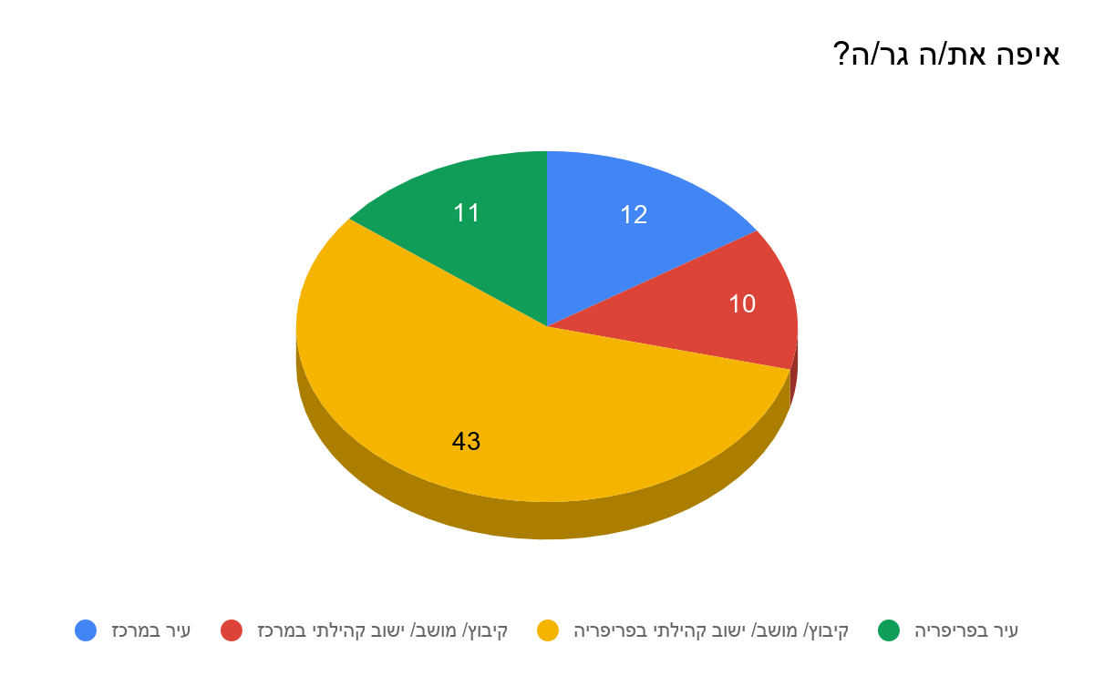

תוצאות:

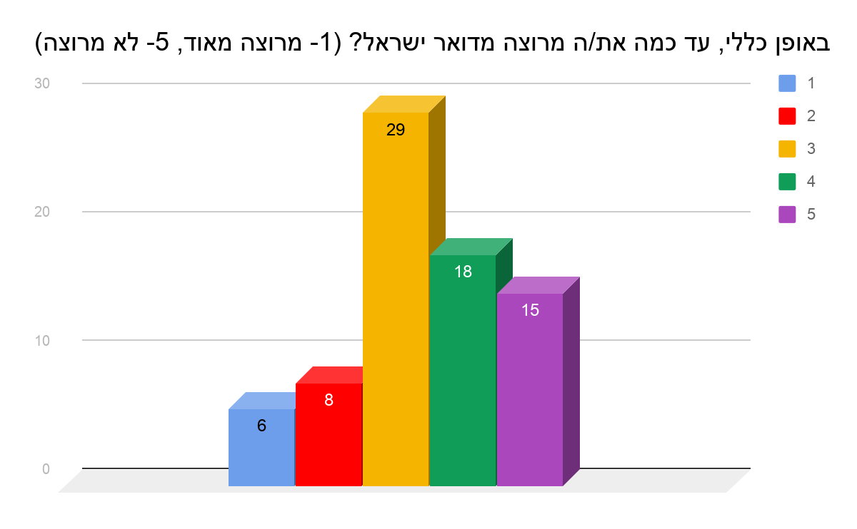

לפי גרף זה ניתן לראות שרוב האוכלוסייה אינהמרוצה מהתפקוד של חברת "דואר ישראל". רק כמות קטנה מהאוכלוסייה שנבדקה חושבת שחברת "דואר ישראל" מתפקדת בצורה טובה.

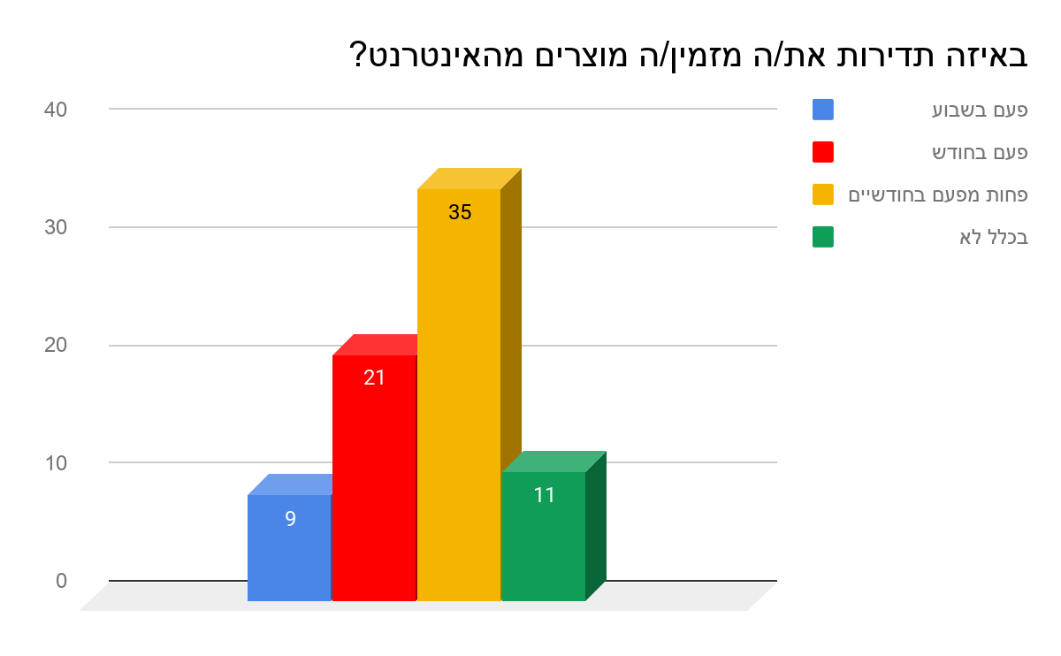

להפתעתנו הרבה, בגרף זה ניתן לראות שרבים באוכלוסייה אינם מזמינים מוצרים מהאינטרנט באופן שוטף. בגלל הפופולריות כיום של קניות באונליין, ציפינו שדווקא רוב משתתפי השאלון יענו שהם מזמינים באופן שוטף אך זה לא מה שקרה. ההסבר היותר הגיוני לזה הוא שאולי המשתתפים לא הבינו את ההגדרה של מה נחשב הזמנת מוצרים באינטרנט ומה לא. זהו אחד החסרונות של סקר, אך עדיין יש מספיק נתונים חשובים שעלו ממנו ולכן היה חשוב לערוך אותו.

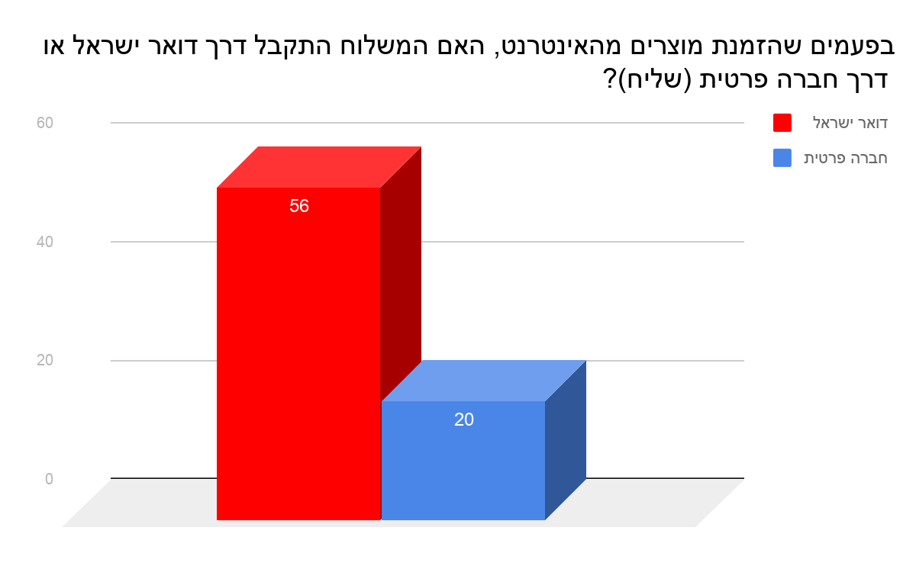

לפי גרף זה ניתן לראות שגם כאשר אנשים רבים חושבים שתפקוד של חברת "דואר ישראל" לוקה בחסר, עדיין רוב המשלוחים שאנשים מזמינים מגיעים דרך חברת "דואר ישראל". הסבר הגיוני לזה הוא המחיר הגבוה שחברות פרטיות לוקחות על משלוחים, וכתוצאה מזאת אנשים מעדיפים שירות פחות איכותי על פני מחיר יותר גבוה.

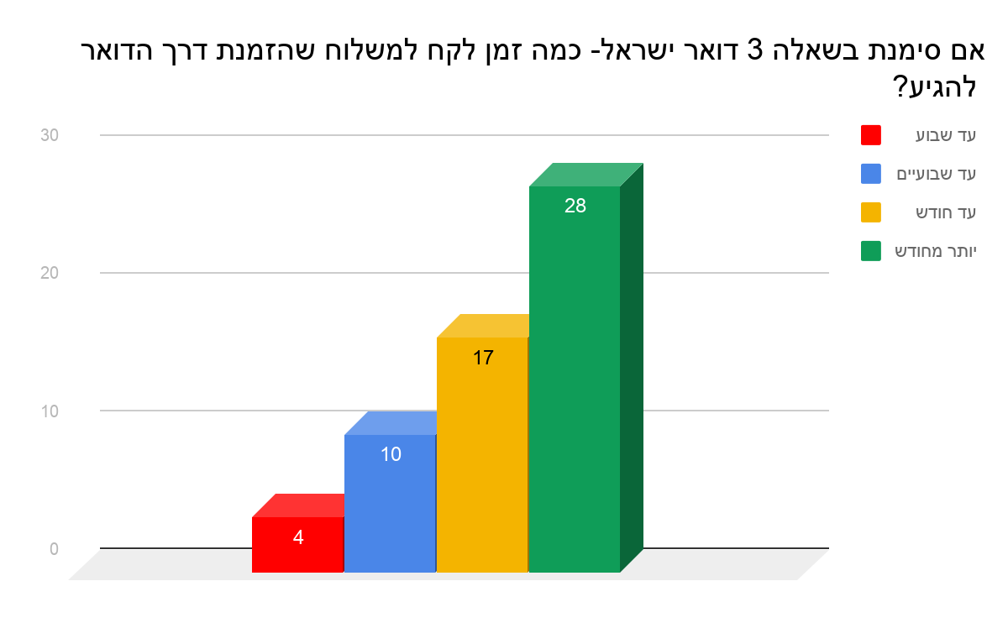

גרף זה תואם את ההסבר שניתן בגרף הקודם. ניתן לראות בתרשים זה כי זמן רב מדי עבר עד שהמשלוחים הגיעו לאזרחים דרך חברת "דואר ישראל". נוסף על כך, ניתן לראות שגרף זה סותר את ההנחיות של הרישיון הכללי של חברת "דואר ישראל" המציין מפורשות כי 100% מהחבילות אמורות להגיע לכל יישוב תוך 7 ימי עבודה. כאן ניתן לראות שזה אינו המצב, כמעט בכל המקרים.

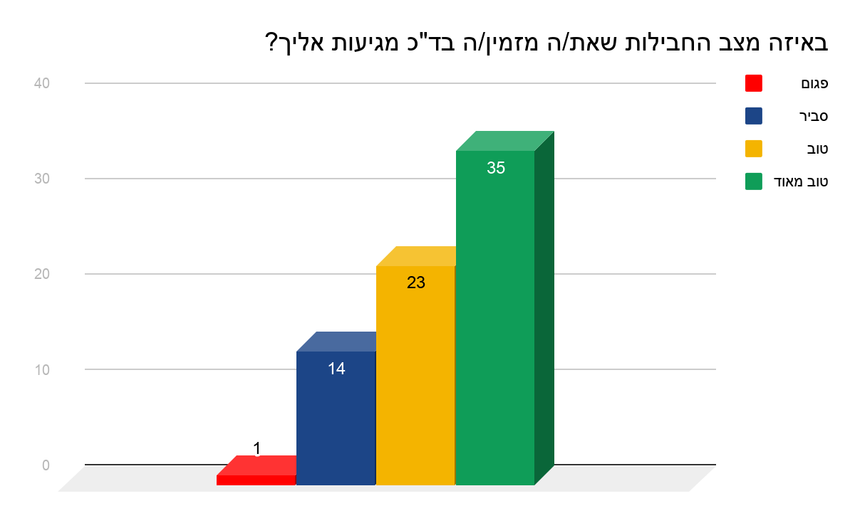

בגרף זה ניתן לראות כי רוב החבילות הגיעו דווקא במצב טוב יחסית, בניגוד למה שציפינו. אנו ציפינו, בעקבות הכתבות שנערכו על חברת "דואר ישראל",שרוב החבילות יגיעו במצב סביר או כפגום, אך ניתן לראות שבגרף זה המוצרים, כאשר מגיעים לצרכן, מגיעים במצב טוב או טוב מאד.

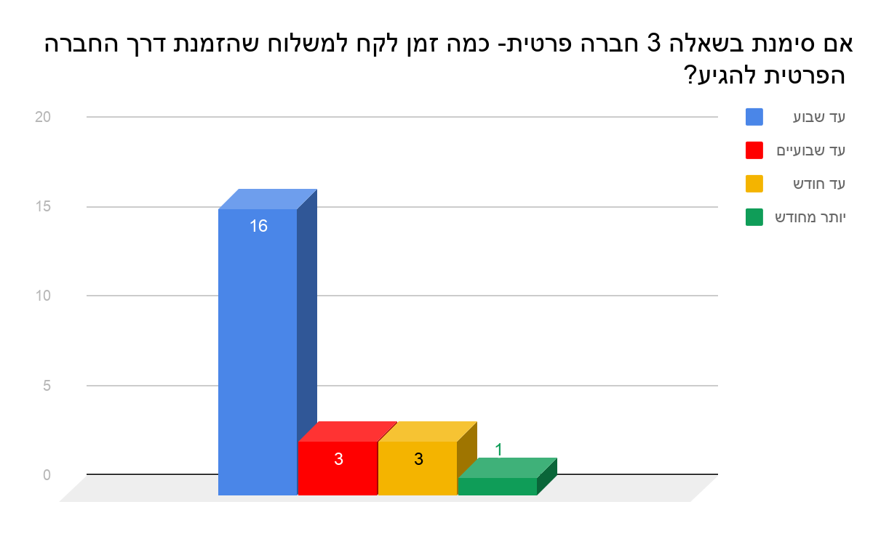

בגרף זה ניתן לראות כי בניגוד למצב בחברת "דואר ישראל", כמעט כל המשלוחים שהגיעו דרך חברות פרטיות אכן הגיעו בזמן שמוקצב ברישיון הכללי של חברת "דואר ישראל", שהוא עד 7 ימי עבודה.

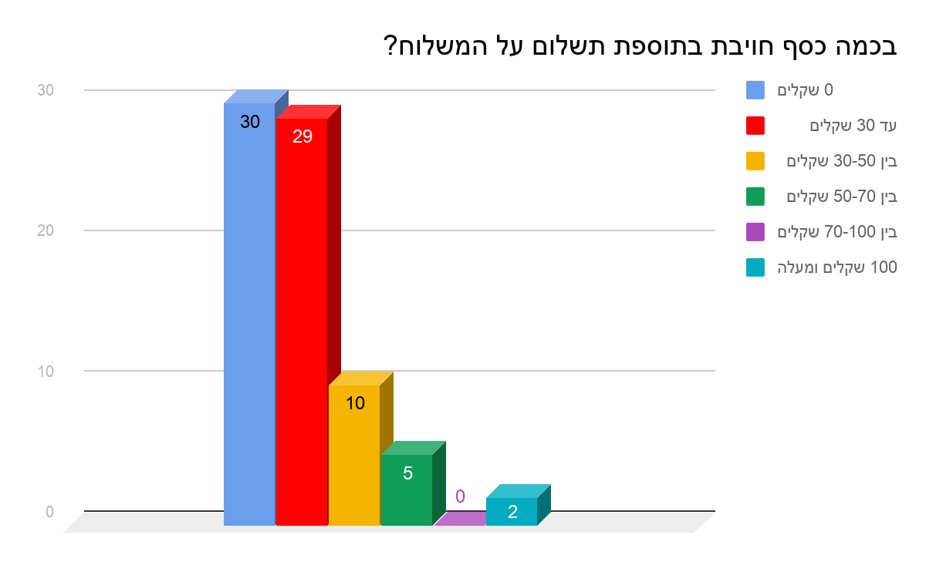

ניתן לראות שבגרף זה כי רוב האוכלוסייה לא חויבה בתשלום נוסף על המשלוח או שחויבה בתשלום קטן, עד 30 שקלים. הסבר הגיוני לכך הוא שדואר ישראל היא חברה ציבורית, לכן יש פחות מקרים שבה היא מחייבת תשלום נוסף על המשלוח, אבל לפי הגרפים הקודמים רואים שיש לזה מחיר.

סיכום הסקר:

לסיכום, ניתן לראות כי רוב הציבור מכיר בכך שהתפקוד של דואר ישראל לוקה בחסר. רוב הציבור שנשאל מגיע מהפריפריה וחי ביישובים/קיבוצים/מושבים. רוב משתתפי השאלון ענו שהם לא מזמינים משלוחים מחנויות מקוונות, בניגוד לציפיותינו שבאות מהפופולריות (לכאורה) של קניות אונליין בחברה הישראלית.

במהלך כל הסקר ראינו שוב ושוב כי רוב הנשאלים לא מרוצים מתפקוד החברה "דואר ישראל". בתחילה, שאלנו זאת באופן כללי אך לאחר מכן מסקנה זו נבעה מתוצאות של שאלות אחרות. כאשר שאלנו על זמן ההגעה של משלוחים דרך חברת "דואר ישראל", ראינו שרוב האנשים שמזמינים דרך דואר ישראל ענו שהמשלוחים מגיעים לרוב לאחר חודש או יותר. דבר זה אכן יכול להשפיע לרעה על שביעות הרצון מחברת "דואר ישראל". נוסף על כך, כשנשאלה אותה השאלה על זמן הגעת משלוחים דרך חברות פרטיות, ראינו שהמצב שם הפוך ממה שראינו בחברת "דואר ישראל". רוב המשלוחים מגיעים עד 7 ימי עבודה (הבהרה: בשאלון עצמו נכתב 7 ימים) ומעט מאוד משלוחים מגיעים לאחר יותר מחודש.

למרות חוסר שביעות הרצון מחברת "דואר ישראל", נראה שרוב האנשים בוחרים בכל זאת לשלוח את המשלוחים שלהם דרך חברת "דואר ישראל" לעומת דרך חברות משלוח פרטיות. זה בא לידי ביטוי בסקר בשאלה כללית ובשאלה נוספת. בשאלה הנוספת, שאלנו את המשתתפים בכמה כסף הם חויבו על המשלוח. בתגובה, נראה שרוב הנשאלים ענו שהם משלמים סכום של עד 30 שקלים, אם בכלל חויבו בסכום נוסף. דבר זה מבהיר את ההבנה המתוארת בתחילת הפסקה מכיוון שבתור חברה ממשלתית, חברת "דואר ישראל" נוטה לגבות סכום סמלי או לא לגבות בכלל מהאזרחים.

דבר נוסף שנשאל בסקר הוא על המצב החבילות שמגיעות דרך חברת "דואר ישראל". נראה שבניגוד לציפיותינו (שבאו בעקבות סקירת הספרות), רוב החבילות מגיעות במצב טוב/ טוב מאוד.

ניתוח הממצאים ומסקנות

טענתנו היא:

חברת "דואר ישראל" אינה עומדת בתנאי החוק לפיו היא אמורה לפעול ובתנאים של הרישיון הכללי שניתן לה. רוב אזרחי ישראל אינם מרוצים מעבודתה של חברת "דואר ישראל". כך נפגעות זכויות האזרחים (כמו- הזכות לשוויון).

נימוקים:

מתוך סקירת הספרות שלנו מצאנו כי חברת "דואר ישראל" נותנת עדיפות במשלוחים לחברות כמו "אמזון"- דבר שנעשה בניגוד לחוק הפוגע ברישיון הכללי של חברת "דואר ישראל" וגם בנאמר בחוק הדואר. בנוסף לכך, חברת "דואר ישראל" אינה עומדת בהתחייבויותיה לצרכנים, כמו בהגעת החבילה עד תום 7 ימי עסקים. חברת "דואר ישראל" איננה מצליחה להשתלט על כמות החבילות המגיעות לארץ מפאת חוסר כוח עבודה. בעקבות זאת, חברת "דואר ישראל" איננה מממשת את זכות השוויון של הצרכנים, שכן חלקם אינם מקבלים שירות שווה לאחרים. בעקבות הסקר שערכנו, ראינו כי 38% ממשתתפי הסקר ענו כי כאשר הם מזמינים חבילה באמצעות חברת "דואר ישראל" בע"מ, החבילות מגיעות לאחר למעלה מחודש, בהשוואה לתשובות המשיבים האחרים, שסימנו כי הם מזמינים את רכישותיהם ברשת מחברות משלוח פרטיות והחבילות שלהם מגיעות אליהם תוך חודש ימים.

בנוסף לכך, שאלנו את המשתתפים שלנו עד כמה הם מרוצים באופן כללי מחברת "דואר ישראל"(בין 1-5, כאשר 1 משקף שביעות רצון גבוהה) ניתן לראות כי המסה הגדולה של משתתפי הסקר בחרו בדרגה 3 ומעלה, כלומר שהרוב לא היו מרוצים מעבודתה של חברת "דואר ישראל".

מסקנות:

המסקנה שלנו היא שפעולתה הנוכחית של חברת "דואר ישראל" מתקיימים אי  שוויוניות ואף פגיעה בצדק ובזכויות קנייניות של הצרכן, כדוגמת הזכות לקניין, כי הוא לא קיבל תמורה מובטחת לכספו. כמו כן פעולות החברה מנוגדות לחוק. במקום לתגבר את כוח העבודה והאדם שלהם, בחברה ממשלתית של הדואר ניתנת עדיפות, שאינה הוגנת, לאזרחים המזמינים חבילות בחברות גדולות המחזיקות בכוח רב. אנשי החברה אינם משפרים ומייעלים את שיטת העבודה ובכך גורמים לתקלות, לשיבושים ולאיחור במועדי ההספקה.

פתרונות אפשריים

פתרון אפשרי לבעיה שבאה בעקבות מסקנותינו מעבודה זו היא לארגן הפגנה, שמטרתה להראות לחברת "דואר ישראל" כי הציבור אינו מרוצה מהתנהלותה ורוצה שינוי. אנו חושבים שפתרון זה פחות מתאים לנו מכיוון שלארגן הפגנה לוקח הרבה זמן והשקעה, ורובנו מאוד עסוקים בחיי היומיום, אם זה בלימודים, בחוגי ספורט, תנועות נוער, חברים ועוד. בנוסף על כך, מכיוון שאנו חיים במציאות פוליטית לא פשוטה שכמעט באופן שגרתי מתקיימות הפגנות (שלצערנו, אנו רואים לא בהכרח משנות שום דבר), אז לארגן את הציבור לצאת דווקא נגד הדבר הספציפי הזה יהיה מאוד מסובך. נוסף על כך, אנו חיים בתקופה שבה אסורה התקהלות במרחב הציבורי (כתוצאה מהתפרצות וירוס הקורונה) לכן בזמן הקרוב לארגן הפגנה יהיה כמעט ולא אפשרי

פתרון מועדף - הפתרון שאנחנו חשבנו עליו והגענו למסקנה שהוא הכי מתאים לנו כקבוצה וגם הכי יעיל, הוא פנייה לבכיר הממונה על הדואר- מנהל רשות החברות הממשלתיות. אנו מעדיפים פתרון זה על פתרונות אחרים מכיוון שיש לנו בקבוצה כמה אנשים בעלי יכולות ביטוי בכתב, שבמקרה זה יכולים לתרום רבות. נוסף על כך, אנחנו קבוצה יחסית יצירתית שמסוגלת להביע בתוך המכתב רעיונות חדשים ונקודות מבט שונות ורעננות יחסית לבעיה שמצאנו. מצאנו במהלך העבודה כמה וכמה אפשרויות ואנחנו חושבים שזוהי הדרך הכי טובה להעביר אותם הלאה לאדם במעמד בכיר שיכול לשנות דברים בנושא.

תוצר

אנו בחרנו בתור תוצר לשלוח מכתב למר יעקב קוינט, מנהל רשות החברות הממשלתיות, ש"דואר ישראל בע"מ" היא אחת מהן. בתור האחראי, לו יש את הכוח לשנות ביעילות את העוולות המתרחשות כיום בדואר ישראל.

בפנייתנו אליו נציע לו את הפתרונות הבאים, אליהם הגענו בזמן הכנת העבודה:

1. הגברת כוח האדם בסידור ושילוח החבילות בארץ
2. הפתרון הועדף עלינו: שילום פיצויים ללוקחות שחבילתם איחרה ע"פ זמן האיחור באחוזי מחיר המשלוח. לדוגמה, אדם שהזמין חבילה שמחיר המשלוח שלה הוא 12 ש"ח ואיחרה בשבוע, זכאי לקבלת החזר של 10 אחוז ממחיר המשלוח. במקרה הזה 1.2 שקלים.

במידה והמשלוח לא חויב בתוספת תשלום הפיצוי ישולם ע"פ אחוזים ממחיר המוצר הכללי. לדוגמה אדם שהזמין חבילה במחיר 100 ש"ח שהובטחה להגיעה תוך 14 יום והגיעה אחרי 21 יום יקבל פיצויים בשווי 5 אחוז ממחיר המוצר או במקרה זה חמישה שקלים.

1. במקרה והחבילה הוזמנה מחו"ל ולא הגיעה לארץ במועד המובטח, ובעקבות כך נגרם איחור בקבלת החבילה בידי הלוקח, שילום הפיצויים עד אותו מועד ישולם ע"י הסוחר. לדוגמה חבילה שזמן אספקתה המובטח היה 14 יום והגיעה לארץ רק אחרי 21 יום, הפיצוי על 7 הימים הראשונים ישולם ע"י הסוחר.

אנו בחרנו להציג בתוצר שלנו את כל האופציות, על מנת לכסות כמה שיותר מהנושאים שמפריעים לציבור בנושא המשלוחים.

הוכחה לשליחת התוצר:

עותק של התוצר (בעמוד הבא):



18.4.2020

לכבוד: מר יעקב קוינט,

מנהל רשות החברות הממשלתיות

הגן הטכנולוגי מלחה, בניין 23, המגדל, קומה 8

ירושלים מיקוד- 96951

gcapniyot@mof.gov.il

**הנדון: ייעול שילוח חבילות בארץ דרך חברת דואר ישראל בע"מ**

שלום רב, אנו תלמידי ותלמידות בית הספר שש שנתי מקיף "גוונים" במועצה אזורית מנשה, עורכים בשנה האחרונה את עבודת החקר באזרחות בנושא הליקויים בתפקוד בחברה הממשלתית המרכזית בישראל בתחום הדואר – חברת "דואר ישראל". במסגרת עבודה זו בדקנו את החוקים, הרישיון הכללי של חברת "דואר ישראל", את דו"ח מבקר המדינה שעסק בתפקוד החברה וכן ערכנו סקר שרלוונטי לנושא, כשאנו מתמקדים בתחום החבילות המוזמנות בידי הצרכנים מאתרי מכר שונים.

אנו פונים אליך בבקשה לפעול לייעול דרך העבודה בשילוח החבילות, ובמידת הצורך לפעול לפיצוי הצרכנים על האיחור.

לפי בדיקה שערכנו, 74 אחוזים מהחבילות שמוזמנות – מגיעות באמצעות "דואר ישראל". מתוכן, יותר מ-76 אחוז מהחבילות מגיעות לאחר למעלה משבועיים ו-48 אחוז מהן מגיעות לאחר יותר מחודש, כשדמי המשלוח הממוצעים לכולם (חברה פרטית וחברת "דואר ישראל") הם 20 שקלים. לעומת זאת, כשבדקנו בשאלון שערכנו על זמן ההגעה של משלוח דרך חברות פרטיות רק 17 אחוז הגיעו אחרי יותר משבועיים, ורק ארבע אחוזים הגיעו אחרי יותר מחודש. נוסף על כך, התברר לנו בסקר שערכנו כי רוב האנשים לא מרוצים באופן כללי מהשירות של חברת "דואר ישראל" (ראה נספח 1).

הנתונים שהשגנו מלמדים בצורה חד משמעית שקיים פער רציני בין השירות והתמורה שמקבל הצרכן בהשוואה שבין חברות פרטיות לבין חברת "דואר ישראל", כששביעות הרצון מחברת הדואר נמוכה בהרבה. אנו חושבים שמצב זה יכול להשתפר מהותית או לפחות לתת הרגשה טובה למשתמשים בשירותי חברת "דואר ישראל" בנקיטת כמה צעדים:

* **תוספת כוח האדם בסידור ובשילוח החבילות בארץ-**  צעד זה ייעל את השירות ברחבי הארץ ויקצר את זמן אספקת החבילות באופן משמעותי.
* **תשלום פיצויים ללוקחות שחבילתם הגיעה באיחור-** ניתן לקבוע מחירון לפיצוי הלקוח ע"פ זמן האיחור (באחוזים ממחיר המשלוח). כך, למשל, לאדם שהזמין חבילה שמחיר המשלוח עבורה הוא 12 ש"ח ושהגיעה בשבוע איחור, יהיה זכאי לקבלת החזר של 10 אחוזים ממחיר המשלוח. במקרה הזה 1.2 שקלים. במידה שהמשלוח לא חויב בתוספת תשלום, הפיצוי ישולם ע"פ אחוזים ממחיר המוצר הכללי. כך, למשל, אדם שהזמין חבילה במחיר 100 ש"ח שהובטח כי תגיע בתוך 14 יום והגיעה לאחר 21 יום, יקבל פיצויים בשווי 5 אחוזים ממחיר המוצר או במקרה זה חמישה שקלים.
* **הטלת אחריות על הסוחר-** במקרה והחבילה הוזמנה מחו"ל ולא הגיעה לארץ במועד המובטח, ובעקבות כך נגרם איחור בקבלת החבילה בידי הלוקח, תשלום הפיצויים עד לאותו מועד ישולם ע"י הסוחר. כך, למשל, חבילה שזמן אספקתה המובטח היה 14 יום ושהגיעה לארץ רק אחרי 21 יום, הפיצוי על 7 הימים הראשונים ישולם ע"י הסוחר.

אנו פונים ופונות אליך כראש רשות החברות הממשלתיות האחראי על תפקוד חברת "דואר ישראל", בבקשה לטפל בסוגיה זו בדחיפות. אנו מעריכים ומעריכות את התפקיד החשוב שלך ולצד זה אנחנו נשמח לעזרתך למען שיפור השירות באמונה שבצעד זה נוכל לרצות לקוחות רבים ולשפר את תדמית חברת "דואר ישראל" בארץ.

בכבוד רב: טליה אדם, גל מימון, יונתן חצור, אלה נור בכר, ונמרוד גלפרין,

תלמידי כיתה י"ב 2 בבית ספר המקיף גוונים.

מכותבים:

זהר בן שימול – מנהלת

אלדד נאור-רכז האזרחות

תיק

נספחים:

1.



רפלקציות אישיות

**אאאאאאאאאא**

עבודת הקבוצה מנקודת המבט שלי:

באופן כללי, אני חושבת שהייתה עבודת צוות טובה בקבוצה. היה מקום לדיון וברגע שהיה צריך להגיש דברים אז כולם תרמו. אני אישית חושבת שחלוקת העבודה בינינו פחות הייתה פתוחה לדיון והרגשתי שבסוף אני כן צריכה לקחת אחריות ולעשות את הדברים (או לפחות להיות האחראית לחלוקת העבודה). זה כן דבר שהעיק עלי. למשל כשכתבנו את סקירת הספרות, אז חילקנו את זה שאני עושה, מבחינה מעשית, את סקירת הספרות בזמן שהשאר עובדים על הסקר וזה תסכל אותי שזה קצת נפל על הכתפיים שלי. לא הרגשתי בנוח לבוא ולשתף את חברי הקבוצה בכך כי מההתחלה זה היה דיי ברור שהחלק שלי בעבודה היא הכתיבה. אבל, לאחר סקירת הספרות ולקראת הסיום, כשהיינו צריכים לעשות את שאר החלקים, פניתי לחבריי הקבוצה ובאמת כל אחד לקח חלק בכתיבה שזה עליי מאוד הקל ויצר אצלי חוויה נעימה מעבודת הצוות.

העבודה האישית שלי בתוך הקבוצה:

באופן כללי אני מרוצה מהחלק שלי בעבודה. אני מרגישה שהובלתי באופן משמעותי את התהליך מההתחלה ועד הסוף, גם בחלקים שעשיתי לבד וגם בחלקים שעשיתי עם הקבוצה. באיזשהו שלב הפכתי להיות סוג של "אחראית" ולפעמים זה היה מעיק, אבל אני שמחה שככה זה יצא. השקעתי הרבה שעות בחודשים האחרונים בעבודה הזאת אבל אני חושבת שתמיד יש מקום לשיפור ויכולתי להשקיע בחלקים שאני פחות הייתי קשורה אליהם ולתת עוד נקודות מבט לעבודה הזאת. בהתחלה לקח לי זמן להבין איזה סוג של עבודה אנחנו צריכים להגיש ובאיזה חומר אנחנו צריכים להתמקד, אבל מהרגע שהבנתי אז אני חושבת שזה עזר לי מאוד שהקפנו נושא שהוא יחסית ספציפי (אפילו שבדואר יש עוד הרבה מקום לשיפור בהמון תחומים שאותי באופן אישי הרגיזו אותי מאוד - למשל היחס לנכים והיחס למיעוטים ולפריפריה). בסופו של דבר, אני מרוצה מהתוצר הסופי ואני גאה מאוד להיות בקבוצה הזאת, ושלקחתי חלק משמעותי בבניית העבודה הזאת. למדתי לחלק את העבודה, אבל כן לקחת חלק משמעותי. אני חושבת שגם קיבלתי שיעור חשוב בהנהגה שנעשית גם לפעמים לא מרצון אלא מהמצב של הקבוצה. אני חושבת שלעומת עבודות אחרות קבוצתיות שעשיתי במהלך השנים, למדתי בעבודה הזאת להרפות ולתת לאנשים אחרים הזדמנות לפרוח ולעשות בעצמם, מבלי שאני אתערב ואערוך אחריהם את הדברים, כי כל אחד יכול לעשות את המושלם שלו והמושלם מבחינתי זה לא בהכרח הדבר שנכון לעשות.

**בבבבבבבבבבבבב**

העבודה הקבוצתית מנקודת המבט שלי-

לי אישית היה נוח בתוך הקבוצה שלי, הרגשתי שהייתה הסכמה בין כולנו כבר מהחלק של בחירת הנושא של העבודה. אני חושבת ששיתוף הפעולה שלנו ביננו יכול היה להיות יותר טוב, אם חלוקת העבודה שעשינו הייתה קצת יותר משמעותית.

המקום שלי בקבוצה-

הרגשתי שיכולתי לתרום הרבה יותר בקבוצה ושאני קצת יותר התקשיתי בעת כתיבת העבודה, אך בבחירת הנושא שלנו הרגשתי יותר משמעותית. אני גם מכירה את הנושא טוב יחסית. בעת כתיבת הסקר הרגשתי שיותר תרמתי לכתיבת העבודה משום שהיה לי רעיונות לשאלות לשאול את הציבור, מתוך הניסיון שרכשתי בעצמי בנושא עם הזמן.

**גגגגגגגגגגגגגגג**

תיעוד עבודת הצוות:

בקבוצה שלנו לכל חבר צוות היה את החוזקות שלו. היו כאלה שיותר טובים בכתיבה, כאלו שטובים במציאת רעיונות חדשים וכיוונים, כאלו שתרמו מבחינת ארגון העבודה ולוז. אני מאמינה שניצלנו את זה וכל אחד הרבה קצת מהיכולות שלו.

בתחילת העבודה באמת עבדנו בצורה יעילה והתקדמנו משמעותית, ברגע שנהיה יותר לחץ משאר המקצועות, אז טיפה נטשנו את התקדמות העבודה ונשארנו קצת מאחור. אבל אני מאמינה שתפסנו את עצמנו בזמן הנכון ולא מאוחר מידי, והצלחנו לסיים ולעשות את העבודה בצורה יפה.

אני חושבת שהיה לנו כימיה טובה בקבוצה, לא רבנו, הדיונים היו מעניינים(במיוחד כאשר בחרנו את נושא הקבוצה), הבנו שאנחנו ביחד בדבר הזה וזה היה טוב.

בקבוצה כל אחד יכול היה להביע את דעתו וקיבלנו פידבק אחד מהשני, ואני חושבת שזה אחד הדברים החשובים שעשינו. ידענו שאנחנו יכולים להיעזר אחד בשני כאשר אנחנו לא מבינים משהו.

תיעוד אישי:

בעבודה תרמתי בכל מיני חלקים. תרמתי באיסוף מקורות הקבוצה( כמובן ששאר הקבוצה גם אספה חומרים לעבודה). בדיונים של הקבוצה על בחירת הנושא הייתי שותפה באופן מלא, בפרקים הקטנים כמו - ניתוח ממצאים ובדיקת הבעיה תרמתי יותר בעבודה.

אני חושבת שיכולתי לקחת יותר אחריות בפרק הגדול של העבודה - סקירת הספרות, כך שזה פחות ייפול על חברת צוות אחת וזה יתחלק בין חברי הקבוצה.

היה לי קשה לפעמים להבין מה הדרישה ממני בעבודה, לפעמים לא הבנתי מה בדיוק אני צריכה לכתוב בפרק הספציפי הזה, או מה לכתוב ואיפה. כשהיה לי קשה בעבודה פניתי לחברי הקבוצה(במיוחד לאלה בכר), שיסבירו לי ושיעזרו לי וזה אכן קרה.

**דדדדדדדדדדדד**

העבודה שלנו כצוות:

בעבודתנו כצוות לכל אחד ואחת היה חלק שהיה נתון לאחריותו. במקרה ואחד החלקים בעבודה היה צריך שיפוץ או שחבר צוות מסוים היה צריך עזרה בהשלמת חלקו בעבודה כולם השתדלו לעזור ולתקן עד כמה שהם יכולים. בתחילה ניצלנו את זמן העבודה יפה ועבדנו גם מחוץ לזמן הלימודים, כדי להספיק כמה שיותר ובאופן מקיף. לאחר שהכנו את הסקר המשך עבודתנו הואט, מפני שהיינו צריכים נתונים כדי להמשיך את העבודה. אך לא התמהמהנו יותר מידי, המשכנו והצלחנו לסיים את העבודה בזמן ובצורה יפה ומקיפה.

בקבוצה לא היו ויכוחים או היתקלויות, לכל אחד היה מקום להביע את עצמו וחברי הקבוצה קיבלו את מה שהיה לכל אחת ואחד להגיד.

העבודה האישית שלי:

בעבודה תרמתי בחלק ניתוח ממצאים של מבקר המדינה, בהכנת הסקר, בכתיבת הפתרונות האפשריים ובהכנת התוצר. הרגשתי שאני פתוח לרעיונות השונים בתוך הקבוצה והסכמתי עם ההחלטה ללכת לכיוון שבחרנו לעסוק בו בעבודה. הרגשתי שהעבודה שלי בצוות הייתה יעילה וטובה, הצלחתי להעביר נקודות מבט שלי על הנושא וכמו כן חברי לקבוצה.

לאחר הכנת הסקר הייתי פחות פעיל בהכנת העבודה בסקירת הספרות, והרגשתי שאני יכול לעזור בזה יותר. בפרקים מסוימים לא הבנתי מה נדרש לעשות ואת שלבי העבודה. במצבים אלו התייעצתי עם חברי הקבוצה, שעזרו לי להבין יותר לעומק.

**ההההההההההה**

העבודה שלנו כצוות:

העבודה שלנו כצוות הייתה לפי דעתי טובה. כל אחד תרם מכישוריו ויכולותיו וכך שיפרנו אחד את השני ואת העבודה בכלל. תהליך העבודה היה בסך הכל יעיל. ניגשנו ישר למטרה במטרה לסיים את העבודה הזאת בצורה הטובה ביותר. האטה מסוימת הייתה אחרי פרסום הסקר מכיוון שהיינו צריכים לחכות שיותר אנשים יענו עליו, על מנת לאסוף נתונים יותר מדויקים. בעקבות משבר הקורונה, כלים אחרים באמצעותם תכננו במקור לאסוף נתונים (לדוגמה חלוקת סקר מודפס) הפכו להיות לא אפשריים. עם זאת, עמדנו במועד המיועד, ולפי דעתי העבודה לגמרי עומדת בציפיות.

האווירה בקבוצה הייתה טובה מאוד. אנחנו בקשר טוב אחד עם השני גם מחוץ להקשר הלימודי, וזה תרם מאוד לאווירה ולמוטיבציה.

העבודה שלי כיחיד:

חלקי  בעבודה היה ניתוח חלק מהכתבות, יצירת הסקר, מציאת פתרונות לבעיה וניסוח המכתב (התוצר). הרגשתי שאני חלק משמעותי בעבודה ושדעותיי והצעותיי תרמו לעבודה. לאורך כמעט כל חלקי העבודה ניסיתי והצלחתי להיות מחובר ופעיל. אני מרגיש שיכולתי לקחת חלק יותר גדול בסקירת הספרות. עם זאת, אני חושב שעצם כך שלקחתי חלק פחות פעיל בפרק זה ואחרים לקחו חלק פחות פעיל בחלקים אחרים מעיד לטובה על עבודת הצוות שלנו.

רשימת ביבליוגרפיה

1. כנסת ישראל, חוק הדואר, תשמ"ו-1986", אתר נבו - https://www.nevo.co.il, נשלף בתאריך 2.2.20.
2. משרד התקשורת, "רישיון כללי לחברת דואר ישראל בע"מ למתן שירותי דואר, שירותים כספיים מטעם החברה הבת ושירותים נוספים", אתר השירותים והמידע הממשלתי - משרד התקשורת - https://www.gov.il, פורסם ב - 20.12.18, נשלף בתאריך - 8.2.20.
3. דו"חות מבקר המדינה, "דוח ביקורת מיוחד 'השירות לציבור בחברת דואר ישראל בע"מ' ", אתר מבקר המדינה - https://www.mevaker.gov.il, פורסם ב - 5.2.19, נשלף בתאריך - 8.2.20.
4. עומר כביר, "המבקר על המחדל בדואר: תורים ארוכים, שירות ירוד וחבילות נעלמות", אתר החדשות "כלכליסט" - https://www.calcalist.co.il, פורסם ב - 5.2.19, נשלף בתאריך - 8.12.19
5. מירב קריסטל, "כאוס בדואר: חבילות מתעכבות, לא עונים לטלפון", אתר החדשות "ynet" - https://www.ynet.co.il, פורסם ב-17.12.19, נשלף בתאריך - 18.12.19.
6. עמית תומר, " "קודם אמזון, אחר כך השאר": הבלאגן בדואר חוגג", ערוץ היוטיוב של "כאן חדשות- תאגיד השידור הישראלי" - https://www.youtube.com, פורסם ב - 31.12.19, נשלף בתאריך - 11.1.20

נספחים

הסקר המקוון המלא:

